Test-2025-04-16

- 模型保存&下载是否正常
测试算法编辑保存是否正常；
测试算法从OSS下载是否正常；
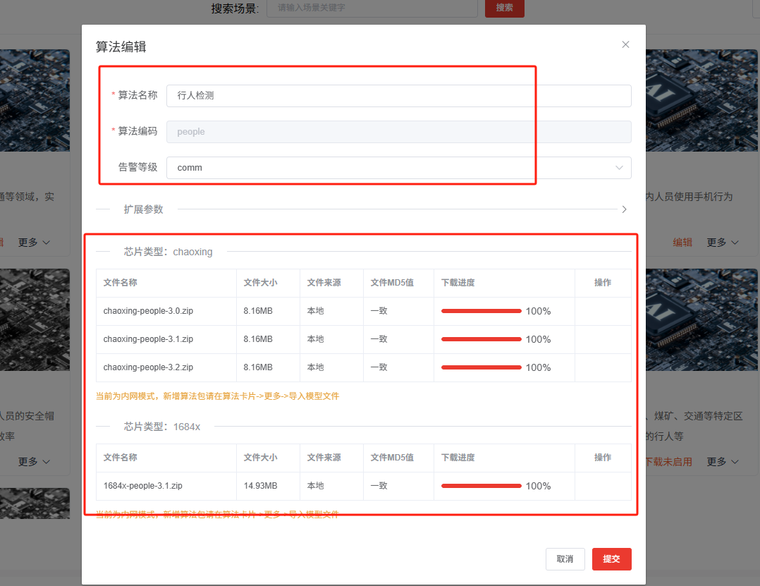

- 扩展参数变更
扩展参数变更会更新所有盒子设备；
扩展参数变更为定时任务方式执行，如果执行失败，会延后5分钟再次重试，直到成功；
扩展参数更新盒子是按顺序一个个盒子执行，所以，总体执行时间非常耗时；
测试是否正常更新；
测试该种方式是否满足要求，比如延时性；
执行结果在 tbl_biz_algorithm_box, type = 1;

测试新设备盒子，绑定算法时，扩展参数是否设置正常；

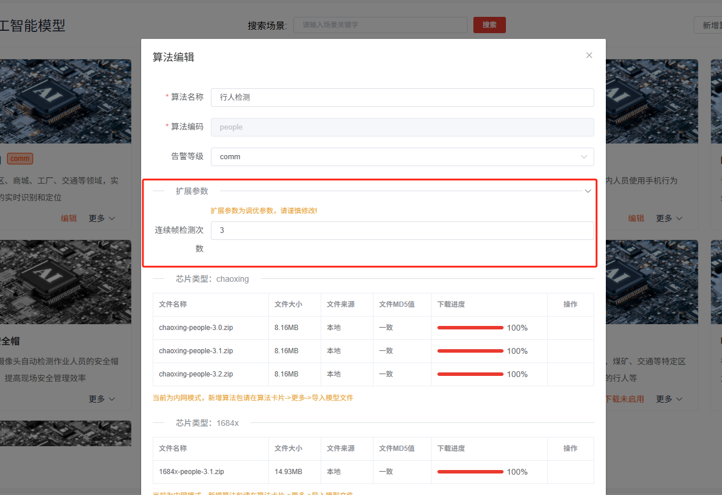

- 导入模型
测试不通芯片算法包上传是否正常；
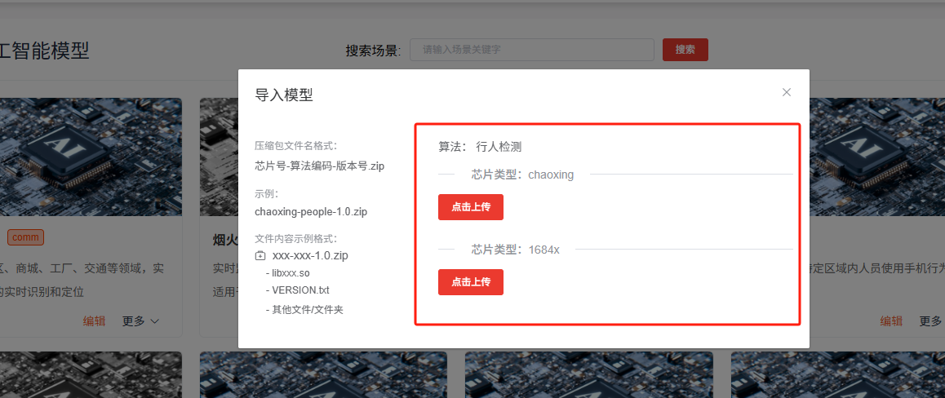

- 版本管理
测试勾选文件，勾选盒子，点击切换是否成功；
测试分页勾选是否正常；
测试清空是否正常；
测试不通芯片的模型切换是否正常；
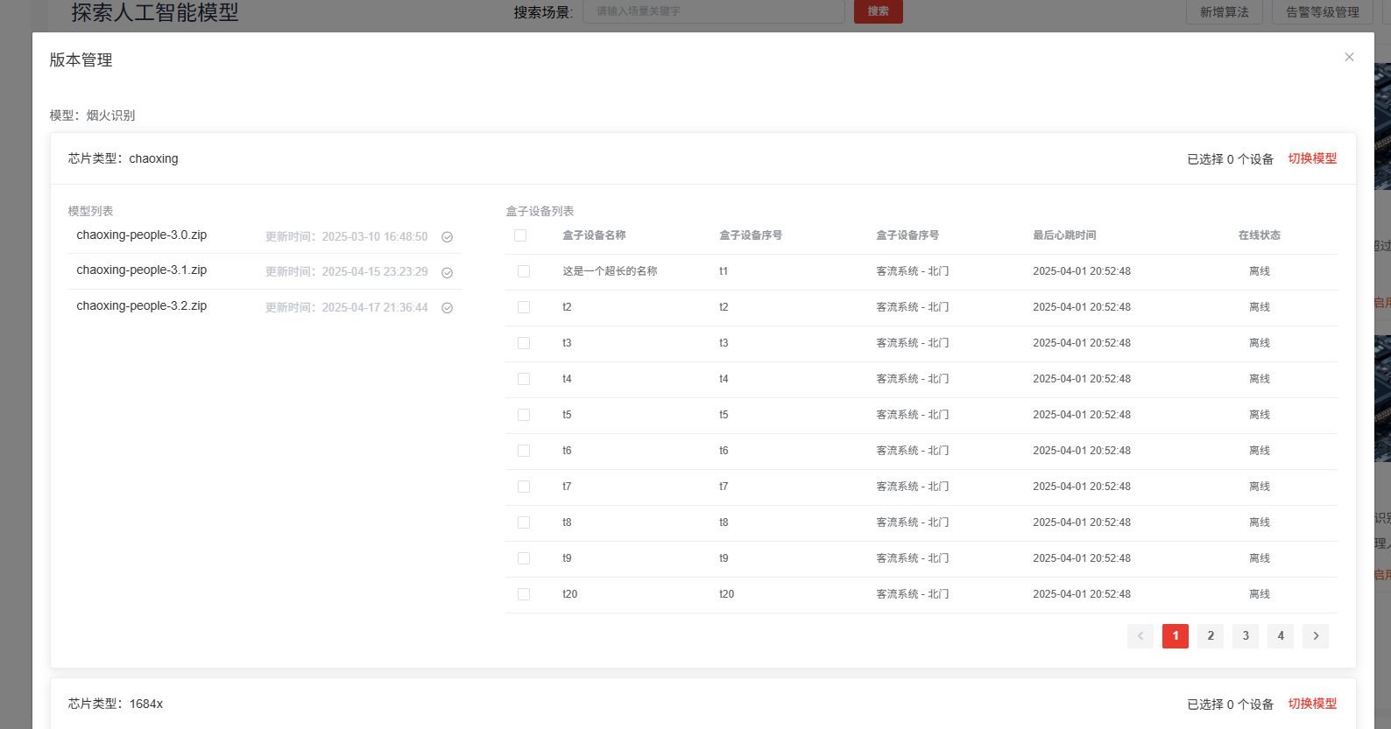

- 卸载算法&删除卡片
卸载算法与删除卡片会触发所有盒子更新，为定时任务执行，失败后延后5分钟重试；
会删除服务器上所有上传的或下载的算法包；
会删除盒子上algorithm_version.json里面对应的算法；
会删除算法模型下的解压文件；
会删除scene.json里面对应的算法关联；
会删除model.json里面对应的算法配置；
会重启算法程序；
验证上述是否成功执行；
执行结果在 tbl_biz_algorithm_box, type = 0;

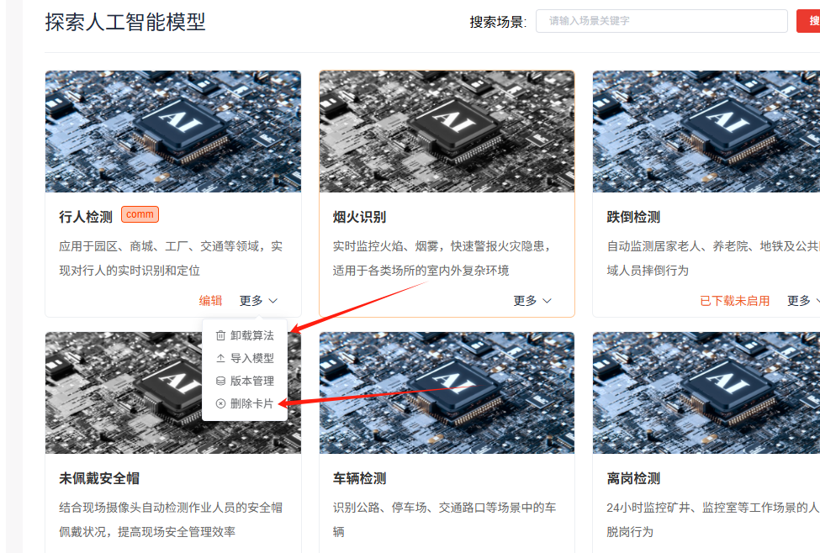

- 盒子设备芯片参数
验证盒子芯片设备是否正常提交；
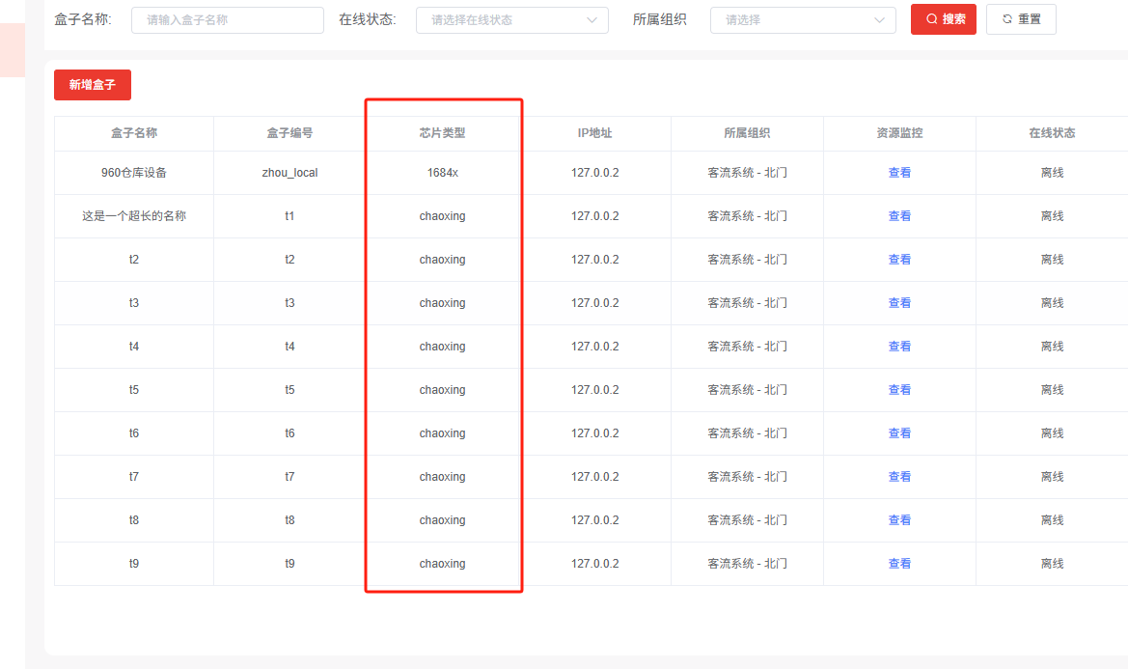

- 摄像头编辑
验证摄像头编辑时，根据盒子芯片展示算法列表；
